Федеральное государственное образовательное бюджетное

учреждение высшего образования

**«Финансовый университет при Правительстве Российской Федерации»**

**(Финансовый университет)**

Колледж информатики и программирования

**ОТЧЁТ**

**По практической работе №18**

Студент: Оробейко Дарья Андреевна

Дисциплина: Операционные системы

Группы: 2ОИБАС-1222

Преподаватель

Сибирев И.В.

**Москва – 2024г.**

РАБОТА С СЕРВЕРНОЙ ОС, НАПРИМЕР, ALTLINUX

**Цель**: познакомить с сетевым программным обеспечением,

его функциями и структурой.

ЗАДАНИЕ 1

1. Ответ: NOS (Network Operating System) - это специализированная операционная система, предназначенная для управления сетевыми ресурсами и обеспечения взаимодействия компьютеров в сети. Основные функции NOS включают в себя управление файлами и папками, аутентификацию и авторизацию пользователей, управление доступом к ресурсам (серверам, принтерам и т. д.), обеспечение безопасности и мониторинг работы сети.

2.

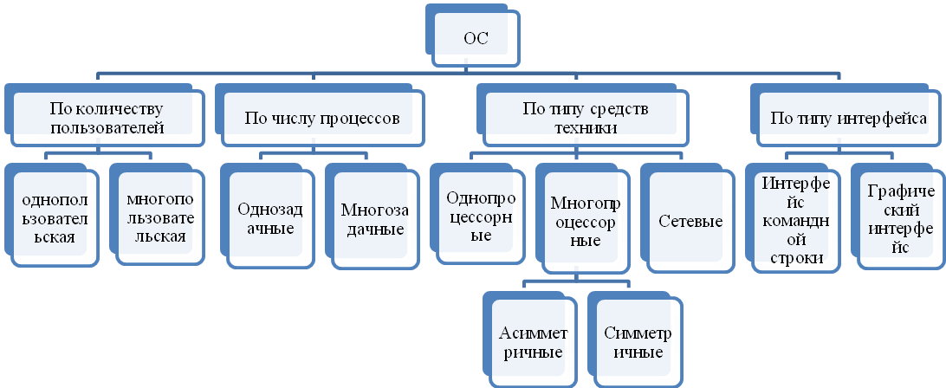

ЗАДАНИЕ 2

1. Ответ: Важный вопрос сетевых ресурсов заключается в управлении доступом к данным и ресурсам в сети, обеспечении безопасности информации, а также оптимизации производительности сети.

2. Ответ: Сервер выполняет дополнительные функции, такие как хранение данных, обработка запросов от клиентов, обеспечение доступа к общим ресурсам сети, а также обеспечение безопасности и мониторинга сетевой активности.

3. Ответ: Преимущества комбинированной клиентско-серверной сетевой операционной системы включают более гибкую архитектуру, распределение ресурсов между клиентами и серверами, а также повышенную надежность и отказоустойчивость. Однако недостатки могут включать сложность настройки и управления системой, а также возможные проблемы совместимости между клиентами и серверами.